



**实 验 报 告**

实验课程 Android应用程序开发

实验项目 实验2 布局模式（一）

实验地点 2-721

指导教师 郑向阳

班 级 14计本2

学生姓名 吴圣剧

学 号 14219216126

教师评分

日 期

实验2 布局模式（一）

1. 实验目的
   1. 理解android开发的一般过程
   2. 掌握XML文件的一般使用方法
   3. 掌握在XML中设置TEXTVIEW、BUTTON等控件的属性
2. 准备

JDK、SDK、AndroidStudio

1. 实验内容
   1. 在AndroidStudio中新建项目BMI，并说明步骤：

新建project然后在项目名填写BMI，一直点next直到finish。

* 1. 说明activity_main.xml文件的作用

项目的主显示界面默认的布局样式

* 1. 说明在android中布局配置（layout）的种类？
     1. LinearLayout 线性布局
     2. TableLayout 表格布局
     3. RelativeLayout 相对布局
     4. FrameLayout 框架布局
     5. AbsoluteLayou 绝对布局
  2. 在目录layout中新建linearlayout.xml并设计以下界面，（请参考后 面的例子），请截图你的界面设计并复制界面设计的代码：

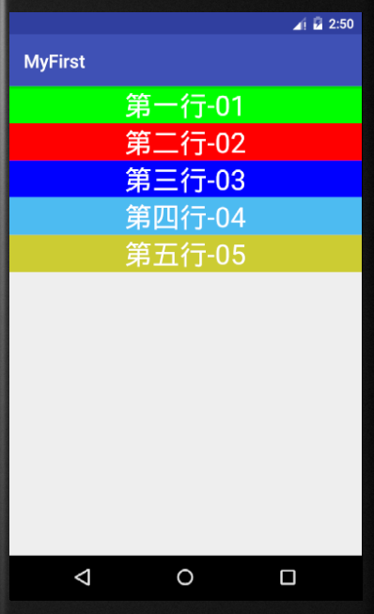

图 1 linearlayout.xml设计界面

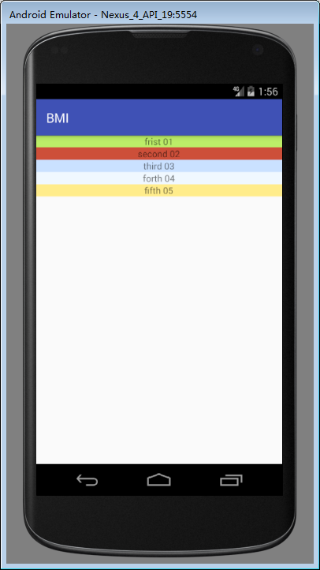*<?***xml version="1.0" encoding="utf-8"***?>*<**LinearLayout xmlns:android="http://schemas.android.com/apk/res/android"  
 android:orientation="vertical" android:layout_width="match_parent"  
 android:layout_height="match_parent"**>  
  
 <**LinearLayout  
 android:layout_width="fill_parent"  
 android:layout_height="fill_parent"  
 android:orientation="vertical"**>  
 <**TextView  
 android:layout_width="fill_parent"  
 android:layout_height="wrap_content"  
 android:background="#BCEE68"  
 android:text="frist 01"  
 android:textSize="14sp"  
 android:gravity="center_horizontal"**/>  
 <**TextView  
 android:layout_width="fill_parent"  
 android:layout_height="wrap_content"  
 android:background="#CD4F39"  
 android:text="second 02"  
 android:textSize="14sp"  
 android:gravity="center_horizontal"**/>  
 <**TextView  
 android:layout_width="fill_parent"  
 android:layout_height="wrap_content"  
 android:background="#CAE1FF"  
 android:text="third 03"  
 android:textSize="14sp"  
 android:gravity="center_horizontal"**/>  
 <**TextView  
 android:layout_width="fill_parent"  
 android:layout_height="wrap_content"  
 android:background="#F0F8FF"  
 android:text="forth 04"  
 android:textSize="14sp"  
 android:gravity="center_horizontal"**/>  
 <**TextView  
 android:layout_width="fill_parent"  
 android:layout_height="wrap_content"  
 android:background="#FFEC8B"  
 android:text="fifth 05"  
 android:textSize="14sp"  
 android:gravity="center_horizontal"**/>  
 </**LinearLayout**>  
</**LinearLayout**>

请参考以下例子的设计及相关xml文件的代码：

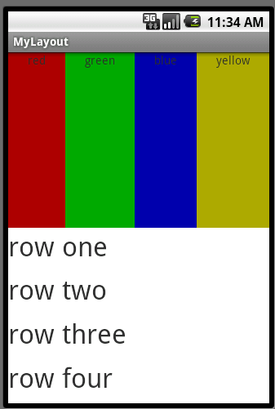

图 2 参考案例的设计

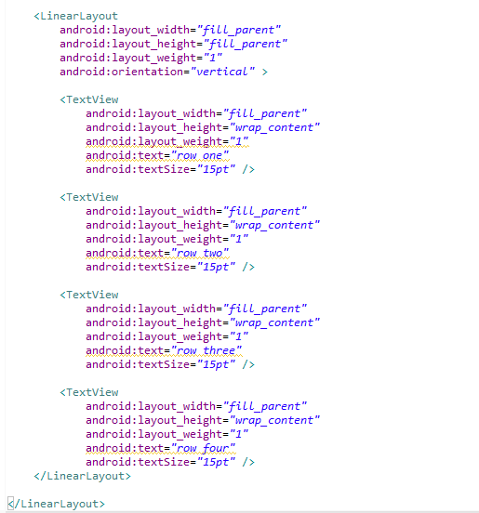

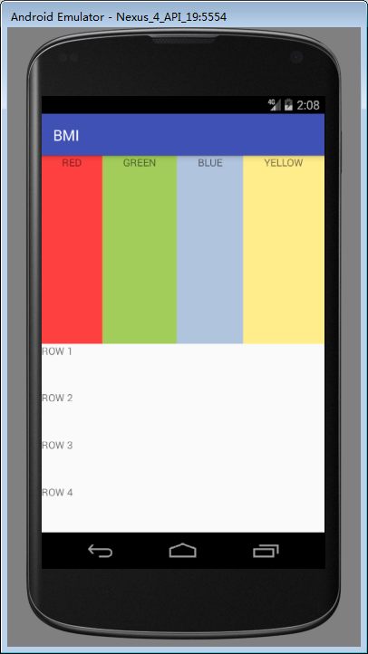*<?***xml version="1.0" encoding="utf-8"***?>*<**LinearLayout xmlns:android="http://schemas.android.com/apk/res/android"  
 android:orientation="vertical" android:layout_width="match_parent"  
 android:layout_height="match_parent"**>  
  
 <**LinearLayout  
 android:layout_width="fill_parent"  
 android:layout_height="fill_parent"  
 android:orientation="vertical"**>  
 <**LinearLayout  
 android:layout_width="fill_parent"  
 android:layout_height="fill_parent"  
 android:layout_weight="1"  
 android:orientation="horizontal"**>  
 <**TextView  
 android:layout_width="wrap_content"  
 android:layout_height="fill_parent"  
 android:layout_weight="1"  
 android:background="#FF4040"  
 android:text="RED"  
 android:gravity="center_horizontal"**/>  
 <**TextView  
 android:layout_width="wrap_content"  
 android:layout_height="fill_parent"  
 android:layout_weight="1"  
 android:background="#A2CD5A"  
 android:text="GREEN"  
 android:gravity="center_horizontal"**/>  
 <**TextView  
 android:layout_width="wrap_content"  
 android:layout_height="fill_parent"  
 android:layout_weight="1"  
 android:background="#B0C4DE"  
 android:text="BLUE"  
 android:gravity="center_horizontal"**/>  
 <**TextView  
 android:layout_width="wrap_content"  
 android:layout_height="fill_parent"  
 android:layout_weight="1"  
 android:background="#FFEC8B"  
 android:text="YELLOW"  
 android:gravity="center_horizontal"**/>  
 </**LinearLayout**>  
 <**LinearLayout  
 android:layout_width="fill_parent"  
 android:layout_height="fill_parent"  
 android:layout_weight="1"  
 android:orientation="vertical"**>  
 <**TextView  
 android:layout_width="fill_parent"  
 android:layout_height="wrap_content"  
 android:layout_weight="1"  
 android:text="ROW 1"**/>  
 <**TextView  
 android:layout_width="fill_parent"  
 android:layout_height="wrap_content"  
 android:layout_weight="1"  
 android:text="ROW 2"**/>  
 <**TextView  
 android:layout_width="fill_parent"  
 android:layout_height="wrap_content"  
 android:layout_weight="1"  
 android:text="ROW 3"**/>  
 <**TextView  
 android:layout_width="fill_parent"  
 android:layout_height="wrap_content"  
 android:layout_weight="1"  
 android:text="ROW 4"**/>  
 </**LinearLayout**>  
 </**LinearLayout**>  
</**LinearLayout**>

1. 实验心得（50字）

这节课学习了Andriod的Layout布局样式中的Linearlayout（线性布局）。系统一般默认水平布局，所以要添加一句android:orientation="vertical"。来切换样式到垂直布局。